LEER PEIXOTO Y OORT
Energía interna
Calor latente
Energía cinética
Energía potencial

Energía potencial: (phi) g*z la parcela en cuestión tiene energía potencial por la posición que ocupa en la atmósfera. Es afectada por los desplazamientos en la vertical
Energía interna: (I) Cv*T energía de la parcela por la temperatura que tiene
Radiación en el tope de la atmósfera influye sobre la energía interna, la liberación de calor latente, el trabajo contra el campo de presión y la disipación por fricción.
Calor latente (LH de latent heat) L*q (q es la humedad específica: una de las formas de medir cuánto vapor de agua tiene la parcela gvapot/kg aire húmedo)
Disminuye o aumenta según la evaporación y condensación
Energía cinética (K) es ½ (vec(v)*vec(v)) es decir, la parcela tiene energía por estar moviéndose a esta velocidad. Está afectada por el trabajo contra el campo de presión y la disipación por fricción, el trabajo contra la fuerza de gravedad y el trabajo en los bordes hecho por la fuerza de presión y fricción (este último es el que ejerce arrastre sobre el océano y es lo que genera las corrientes oceánicas).

Ecuación para la variación temporal para la variación temporal de cada uno de los tipos de energía usando las ecuaciones de movimiento y las ecuaciones de la termodinámica de la atmósfera. Varios términos son iguales entre las ecuaciones, esto es porque hay intercambios de energía, que pasan de una forma a la otra.

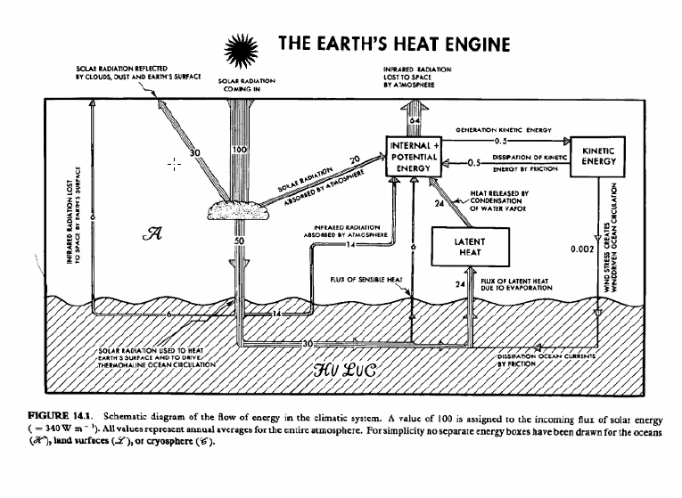

La energía interna y potencial aumentan de las 20 unidades de energía radiativa que no son reflejadas (albedo) o llegan a la superficie (que llegan al océano, continente, criósfera), esas extra.
De las 50 que llegan a la tierra, 6 son emitidas en forma de onda larga, 14 van a aumentar la energía potencial e interna de la atmósfera (radiación infrarroja absorbida por la atmósfera), las 24 unidades son para evaporar agua (calor latente llegan a la atmósfera una vez que el agua evaporada se condensa) las últimas 6 llevan al calor sensible. La emisión de onda larga de la atmósfera, lo que compensa la energía que entró (que no fue reflejada).
Sólo una fracción muy pequeña es convertida en energía cinética. Sólo 0,5 se convierten en energía cinética. 0,002 van a la tensión del viento que generan las corrientes oceánicas.

HEAT STORAGE, tuna fracción en la horizontal pero toda la atmósfera (va hasta al tope) en la vertical.
Flujo radiativo neto: componente de onda larga y de onda corta, el flujo neto de onda corta tiene que ser igual o estar en balance con el flujo neto de onda larga (que es lo que sale). Flujo neto de onda corta, menos flujo neto de onda larga. El balance entre estas dos cantidades estamos hablando del promedio global en un sistema estacionario. Sin embargo si tomamos sólo una porción de atmósfera (como en la figura) esta cantidad no va a ser igual a cero. Esta radiación neta en el tope se va a usar para almacenar calor en el volúmen de atmósfera, océano o suelo por debajo de la atmósfera. Sin embargo en el sistema climático en esta región no se va a almacenar todo, va a haber transportes de energía en las direcciones zonal y meridional. A su vez, va a haber intercambios de energía entre la atmósfera y lo que hay abajo.

RADIACIÓN
Necesito albedo pequeño para tener más radiación neta entrante. El máximo está al sur del ecuador porque al norte del ecuador está la ITCZ. El ángulo con que llegan los rayos solares también influye con la radiación neta. Hay un factor 5 en el gradiente ecuador polo en esta variable.

OLR: La temperatura de las nubes va a ser inferior a la superficie. Los máximos de OLR van a estar en las zonas de menor humedad. Esto es porque la energía emitida va a ser proporcional a la temperatura a la cuarta a una cierta altura en la atmósfera. El contraste entre el ecuador y el polo es mucho menor que en el gráfico de absorción de radiación.

El océano tiene mayor capacidad calórica que la atmósfera y la tierra (continentes), entonces las variaciones temporales son menores en el océano que en la atmósfera y la tierra. Entonces la amplitud de la variación temporal de temperatura es mucho mayor en el continente que en el océano. La atmósfera y el océano transportan energía de latitudes bajas a latitudes altas para compensar el déficit energéticos entre 60° de latitud y el polo.

LA ENERGÍA CINÉTICA ES MUY INFERIOR A LAS OTRAS.

El agua en la atmósfera tiene un rol muy importante en cuanto a la energética del sistema. La energía interna está relacionado con el agua, el principal proceso de enfriamiento y de enfriamiento están relacionados con el agua. Porque la liberación de calor latente está relacionado con el agua.
Cuando la atmósfera transporta agua, transporta energía. La relación entre energía potencial y cinética → ciclo de Lorenz.

